**Universidad Autónoma de Baja California**

**Facultad de Ciencias Químicas e Ingenierías.**



**Grupo: 563**

**Edgar Miguel Landa Luna**

**Practica 1. Autómatas Finitos Construcción**

**Guillermo Licea Sandoval**

**11/02/2022**

**Autómata:**

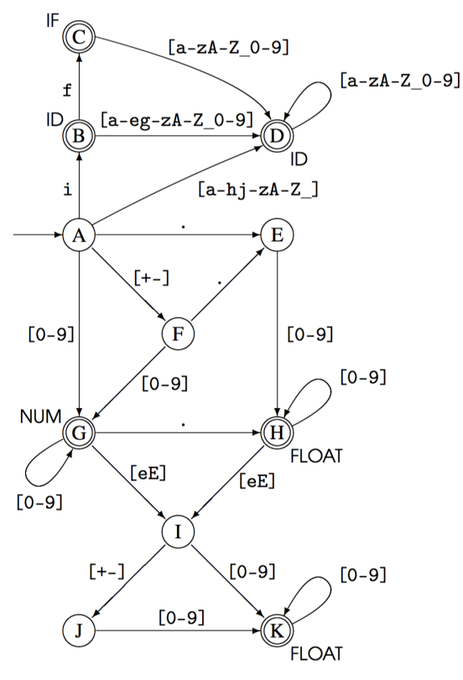

**Código:**

package Practica1;

import java.util.Scanner;

public class Practica1 {

    public static String palabra;

    public static int i = 0;

    public static void main(String[] args) {

        try (Scanner scanner = new Scanner(System.in)) {

            System.out.println("Ingrese una palabra");

            palabra = scanner.nextLine();

        }

        char x = palabra.charAt(i);

        int tam = palabra.length();

        if ( x == 'i') { // Pasar del estado A al B

            i++;

            x = palabra.charAt(i);

            if(x == 'f'){ // Pasar del estado B al C

                if (i < tam-1) {

                    i++;

                    x = palabra.charAt(i);

                    estadoD(tam, x);// Pasar del estado C al D

                } else { //Si coicide es un if

                    System.out.println("If");

                }

            } else if (x >= 97 && x <= 104 || x >= 106 && x <= 122 ||x >= 65 && x <= 90 || x >= 48 && x<= 57) {

                estadoD(tam, x); //Pasar del estado B al D

            }

        } else if (x >= 97 && x <= 101 || x >= 103 && x <= 122 ||x >= 65 && x <= 90) {

            estadoD(tam, x);   //Pasar del estado A al D

        } else { // Estado A al E

            if (x == '.') {

                estadoH(tam, x); //Estado E al H

            } else if (x == '+' || x == '-') { //Estado A al F

                estadoG(tam, x);

            } else if (x >= 48 || x <= 57) {// Estadp A a G

                estadoG(tam, x);

            }

        }

    }

    public static void estadoD(int tam, char x) {

        while(i < tam){

            if (x >= 97 && x <= 122 || x >= 65 && x <= 90 || x >= 48 && x<= 57){

                i++;

                if(i != tam){

                    x = palabra.charAt(i);

                } else {

                    System.out.println("Identificador");

                }

            } else {

                break;

            }

        }

    }

    public static void estadoH(int tam, char x) {

        while (i < tam) {

            i++;

            if(i != tam){

                x = palabra.charAt(i);

                if (x == 'e' || x == 'E') {

                    estadoI(x, tam);

                    break;

                } else  if (!(x >= 48 && x <= 57)) {

                    System.out.println("Invalido");

                    break;

                }

            } else {

                System.out.println("Float");

                break;

            }

        }

    }

    public static void estadoG(int tam, char x) {

        while (i < tam) {

            i++;

            if(i != tam){

                x = palabra.charAt(i);

                if (x == '.') {

                    estadoH(tam, x);

                } else {

                    if (x == 'e' || x == 'E') {

                        estadoK(tam, x);

                        break;

                    } else if (!(x >= 48 && x<= 57)) {

                        System.out.println("Invalido");

                        break;

                    }

                }

            } else {

                System.out.println("Numero");

                break;

            }

        }

    }

    public static void estadoI(char x, int tam) {

        i++;

        x = palabra.charAt(i);

        if (x == '+' || x == '-' || (x >= 48 && x<= 57))

            estadoK(tam, x);

    }

    public static void estadoK(int tam, char x) {

        while (i < tam) {

            i++;

            if(i != tam){

                x = palabra.charAt(i);

                if (!((x >= 48 && x <= 57) ||x == '+' || x == '-')) {

                    System.out.println("Invalido");

                    break;

                }

            } else {

                System.out.println("Float");

                break;

            }

        }

    }

}

**Imágenes compilando:**

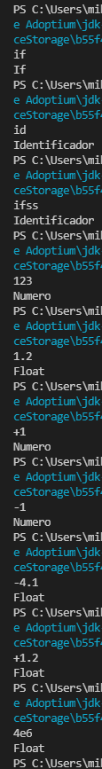

**Conclusiones:**

Con este tema entendí un poco mas como funciona o mas bien como utilizarlos un poco y además de poder ver una aplicación de dichos temas para un lenguaje léxico, y verlo funcionar en un programa realizado por mí.